2.pielikums iepirkuma MNP 2026/37 Nolikumam
Projektēšanas uzdevums un tehniskā specifikācija
rotaļu iekārtu uzstādīšanai Konrādu skvērā, Mārupē

- Vispārīga informācija
- Objekta nosaukums |  | Bērnu rotaļu iekārtu uzstādīšana Mārupē – Konrādu skvēra teritorijā.
- Objekta adrese |  | Konrādu iela 7 , Mārupe, Mārupes novads, LV-2167 kadastra Nr.8067 007 0793
- Pasūtītājs |  | Mārupes novada pašvaldība, reģ. Nr. 90000012827  Daugavas iela 29, Mārupe, Mārupes novads, LV-2167
- Būves grupa |  | I grupas inženierbūve, klasifikatora kods 24110102
- Projektēšanas stadija |  | Izstādāt projektu, paskaidrojuma raksts I daļa ar pielikumiem
- Būvniecības stadija |  | Uzstādīt jaunas rotaļu iekārtas un ierīkot segumu
- Finansējums |  | EUR 180 000,00
- Mērķis un sasniedzamais rezultāts
Projekta virsmērķis ir atjaunot esošo bērnu rotaļu laukumu uzstādot jaunas iekārtas, nodrošinot brīvā laika pavadīšanu bērniem līdz pamatskolas vecumam (10 gadi), veicinot fiziskās aktivitātes, kā arī attīstot iedzīvotājiem un bērniem pieejamu drošu vidi Mārupes centrā, dodot pienesumu Mārupes novada iedzīvotāju dzīves vides uzlabošanā.
Laukuma tematiskais virziens - MĒNESS PILSĒTAS PĻAVĀ - krāsu palete, detaļas, vizuālais risinājums nodrošina tēmas atspoguļojumu. Papildus tam vizuālajam risinājumam jāiekļaujas apkārtējā vidē.
Projekta rezultātā izbūvēts tehniski un ekonomiski pamatots, ilgmūžīgs, drošs, mūsdienīgs un estētiski kvalitatīvs bērnu rotaļu laukums.
Darbi veicami divās kārtās:
• 1(viena) PASKAIDROJUMA RAKSTA IZSTRĀDE, saskaņošana ar Pasūtītāju.
• Saskaņošanas procedūra – reģistrēt paziņojumu par būvniecību inženierbūvei BIS sistēmā
• Izstrādāt tehniski un ekonomiski pamatotu paskaidrojuma rakstu rotaļu iekārtu un labiekārtojuma elementu uzstādīšanai. Risinājuma izstrādē izvērtēt un izvēlēties labāko risinājumu drošai atpūtai, konstrukciju ilgizturībai ar minimāliem ekspluatācijas izdevumiem garantijas laiku uzstādītajiem labiekārtojuma elementiem, ņemot vērā tādu aspektu kā drošības līmenis (t.sk. vandāļu droši stiprinājumi). Risinājumam jābūt mūsdienīgam, estētiski kvalitatīvam, apkārtnes videi atbilstošam un draudzīgam.
• Atbilstoši paskaidrojuma rakstam veicami BŪVDARBI – izbūvēti pamati, uzstādīti labiekārtojuma elementi (nepieciešama arī informatīvā plāksne). Dominējošam segumam jābūt gumijas segumam (biezums atbilstoši plānoto rotaļu iekārtu krišanas augstumiem), atsevišķās zonās, bet ne vairāk kā 20% no kopējā seguma laukuma var būt cits segums. Veikti visi nepieciešamie priekšdarbi un teritorijas sakārtošana pēc būvdarbu pabeigšanas. Pasūtītājs veic pēcuzstādīšanas drošības pārbaudi. Objekts pieņemts ekspluatācijā, paveiktie darbi apliecināti ar nodošanas pieņemšanas aktu.
Visi darbi veicami atbilstoši augstākajiem nozares standartiem un labas prakses paraugiem, ievērojot aktuālo normatīvo aktu un būvprojektēšanas nozares standartu un būvnormatīvu prasības
- Esošās situācijas raksturojums
Esošais rotaļu laukums Konrādu skvērā ar koksnes šķeldas segumu. Laukums sastāv no trīs blakus esošiem laukumiem ar kopējo platību 370 m². Teritorija nav iežogota. Laukumi savstarpēji atdalīti ar gājēju ietvēm, kuru malas nostiprinātas ar betona apmalēm. Laukumā ir esošs apgaismojums, kabeļu līnija šķērso irdenā seguma laukumu. Rotaļu laukumā atrodas dažāda veida šūpoles, divas rotaļu iekārtu konstrukcijas ar slidkalniņu un dažādām kāpelēšanas iespējām maziem bērniem un karuselis, kas piemērots bērniem no 10 gadu vecuma. Ap laukumu izvietoti labiekārtojuma elementi – galdi ar soliem, atsevišķi stāvoši soli un atkritumu urna. Teritorija, kurā izvietojamas rotaļu iekārtas skatīt 1.attēlu
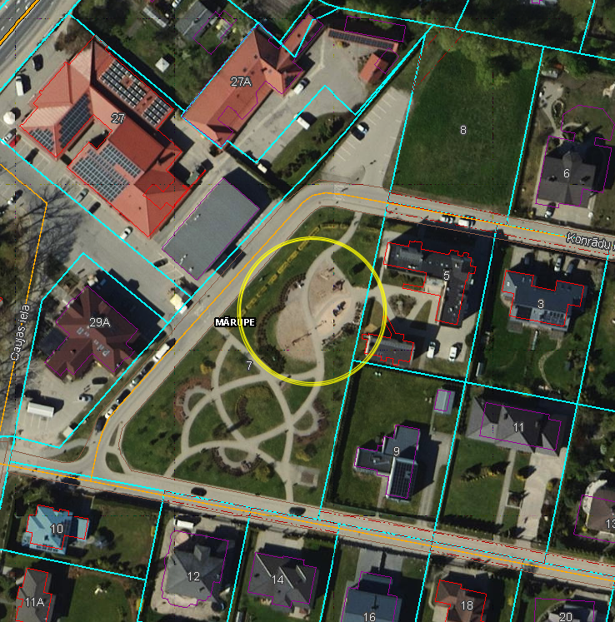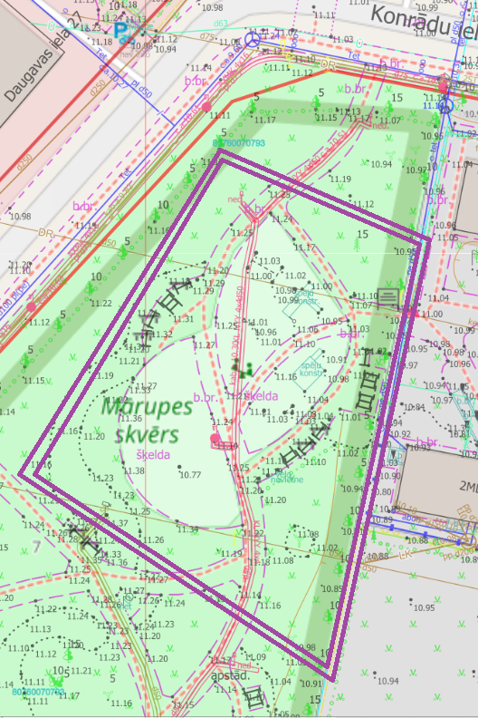
1.attēls
- Metodoloģija
- Veicamās inženierizpētes | - Uzņēmējam jāveic jebkuri citi izpētes darbi, ja Uzņēmējs uzskata, ka kvalitatīvai darbu veikšanai esošā informācija ir nepietiekama. Jebkuru papildus izpēti Uzņēmējs veic par saviem līdzekļiem.  - Pasūtītājs izsniedz Uzņēmējam spēkā esošu zemesgabala Konrādu iela 7, Mārupē, 2026.gada 25.maijā SIA “Mērniecības Datu centrs” reģistrētu topogrāfisko plānu.
- Projektēšana izstrādes nosacījumi | - Vizuāli pievilcīga, augstas kvalitātes rotaļu laukuma izveidošana Konrādu skvērā paredzēta atbilstoši norādītajam laukumam, pieejamajam budžetam un noteiktajai tematikai.  - Attēlā norādīto platību var mainīt atbilstoši Pretendenta radošai iecerei un Pasūtītāja norādītajam tematiskajam virzienam, saglabājot vai pārvietojot atpūtas vietas un elementus, nodrošinot piekļuvi zemesgabalam Konrādu 5 pa cietā seguma ietvi.  - Pretendents ņem vērā rotaļu laukuma tematisko virzienu - MĒNESS PILSĒTAS PĻAVĀ - krāsu palete, detaļas, vizuālais risinājums nodrošina tēmas atspoguļojumu. Papildus tam vizuālajam risinājumam jāiekļaujas apkārtējā vidē.  - Pieprasīt tehniskos noteikumus un atbilstoši tehnisko noteikumu prasībām izstrādāt iekārtu novietojumu un izbūves plānu (skici), kurā ievērtēta inženierkomunikāciju turētāju komunikāciju saglabāšana/pārbūve.  - Dokumentāciju pretendents sagatavo un iesniedz Būvniecības informācijas sistēmā (BIS) atbilstoši :  - 09.05.2017 MK noteikumiem nr. 253 ”Atsevišķu inženierbūvju būvnoteikumiem”;  - 2018.gada 28.augusta Ministru kabineta noteikumiem Nr. 545 “Noteikumi par Latvijas būvnormatīvu LBN 202-18 "Būvniecības ieceres dokumentācijas noformēšana".  - 27.05.2017. Ministru kabineta noteikumi Nr. 239 “Noteikumi par Latvijas būvnormatīvu LBN 501-17 "Būvizmaksu noteikšanas kārtība"”  - Jaunajām uzstādītajām rotaļu iekārtām ierīko gumijas segumu, kas nodrošina atbilstošu trieciena amortizāciju kritienu gadījumos no attiecīgajām piedāvājumā izvēlētajām iekārtām. Rotaļu laukuma segumam jāatbilst standartam LVS EN 1177 (par rotaļu laukumu segumiem).  - Atbilstoši izstrādātajai koncepcijai, piegādāt un uzstādīt LVS EN 1176 (par rotaļu ierīču drošību) atbilstošas rotaļu iekārtas. Rotaļu laukuma elementu atbalstu kājām jābūt betonētām (noenkurotām betonētos balstos). Katrai iekārtai apkārt jāievēro drošības zona, saskaņā ar drošības standartu LVS EN 1176.  - Visām uzstādītajām iekārtām jāatbilst LR 07.01.2020 MK noteikumiem Nr.18 “Spēļu un rekreācijas laukumu drošuma noteikumi” (turpmāk MK 18).  - Orģināli izstrādātām vai jaunradītām iekārtām nepieciešams Uzņēmēja apliecinājums par atbilstību MK18, savukārt, ja tiek piedāvātas rūpnieciski ražotas iekārtas no kataloga tiek uzrādīti EEZ neatkarīgas sertificēšanas institūcijas piešķirtu sertifikātu.  - Projektēšanas laikā Izpildītājam ir pienākums sadarboties ar Pašvaldības piesaistīto bērnu rotaļu laukumu drošības ekspertu un ņemt vērā tā sniegtos ieteikumus un atzinumus.  - Pasūtītājs saglabā tiesības projektēšanas gaitā veikt izmaiņas uzstādāmo iekārtu apjomos, izvēlēties seguma toņus atkarībā no piedāvāto iekārtu dizaina, atsakoties no iekārtām vai tās aizstājot ar citu līdzvērtīgu iekārtu, ieskaitot tādus parametrus kā izmēri, materiāli, segums.  - Pretendents izstrādā un piedāvājumam pievieno rotaļu iekārtu izvietojuma plānu vai vizuālo risinājumu, kur redzams piedāvāto iekārtu izvietojums, to kopskats un uzstādīšanu.  - Tehniskie priekšlikumi rotaļu iekārtām jāsaskaņo ar Mārupes novada pašvaldību.  - Pretendents nodrošina iekārtu, seguma, darba un materiālu garantiju atbilstoši līguma garantijas nosacījumiem.  - Visiem elementiem rotaļu laukumā jābūt izgatavotiem un uzstādītiem tā, lai tiem būtu augsta izturības pakāpe pret nolietošanos, laika apstākļu ietekmi, apzīmēšanu un iespēju robežās pasargāti no vandālisma.  - Pirms Darba nodošanas akta parakstīšanas Pašvaldība nodrošina pēcuzstādīšanas pārbaudes veikšanu atbilstoši Ministru kabineta 2020.gada 7.janvāra noteikumu Nr.18 “Spēļu un rekreācijas laukumu drošuma noteikumi” prasībām un konstatēto neatbilstību novēršana.
- Rotaļu laukuma izbūves darbu tehniskā specifikācija
- Sagatavošanās darbi: | - Paredzēt visu laukumā esošo iekārtu pamatu demontāžu un utilizēšanu. Atbilstoši projektētajam segumam paredzēt esošā birstošā seguma izņemšanu un utilizāciju. Iekārtas, kuras ir atkārtoti uzstādāmas, nodot Pašvaldībai. Segumu un grunti izvest uz Pasūtītāja norādīto vietu Tīrainē.
- Rotaļu laukums: | - Pretendents piedāvā rotaļu iekārtas vai iekārtu kompleksus, kas nodrošina plaša spektra funkcionalitāti mazuļiem un bērniem līdz 10 gadu vecumam, izvērtējot pieejamo teritoriju, katrai rotaļu iekārtai vai iekārtu kompleksam ražotāju noteiktas drošības zonas un atbilstību drošības standartu LVS EN 1176 prasībām.  - Piedāvātajām iekārtām norādīt aprakstu, pievienot ilustratīvu attēlu ar precīzi identificētām iekārtas funkcijām vai arī precīzi norādot rasējumos katras funkcijas atrašanās vietu un rasējumu (augšskats un sānskats) ar precīziem iekārtu izmēriem.  - Iekārtu grupa var sastāvēt no dažādiem elementiem, kas rosina radošumu, iztēli un vecina fizisko sagatavotību.  - Būvuzņēmējam tiek ieteikts pirms piedāvājuma sagatavošanas apmeklēt objektu un pilnībā iepazīties ar darbu norises vietu un vietējiem apstākļiem.  - Visu darbu veikšanas laiku būvdarbu zonai jābūt norobežotai ar mobilo žogu, būvlaukums jāuztur kārtībā.  - Pretendentam ir tiesības mainīt ietvju izvietojumu, esošo rotaļu laukumu formu un veikt citus pārbūves darbus atbilstoši Pretendenta radošajai iecerei;  - Pēc darbu paveikšanas pretendentam jāveic veikto darbu saskaņots un reģistrēts SIA “Mērniecības Datu centrs” izpilduzmērījums, kas jāsaskaņo ar Pasūtītāju (BIS sistēmā), jāsagatavo visi nepieciešamie dokumenti, kā arī visu uzstādīto rotaļu iekārtu tehniskie dokumenti, objekta nodošanai ekspluatācijā.
- Rūpnieciski ražots rotaļu laukumu aprīkojums
- Izejmateriālu un detaļu prasības | Iekārtu izvēle, skaits un novietojuma risinājums pilnībā ir Pretendenta izvēle.  - uzstādīšanai paredzētajām iekārtām (no ražotāju katalogiem), un laukuma seguma materiāliem jābūt apliecinātiem ar TÜV vai citas neatkarīgas EEZ sertificēšanas iestādes sertifikātu kopiju.  - Uzņēmējs izsniedz apliecinājumu par jaunradītu iekārtu jeb oriģināldarbu atbilstību LR 07.01.2020 MK noteikumiem Nr.18 “Spēļu un rekreācijas laukumu drošuma noteikumi”  - Impregnēts līmēts koks, pārklāts ar ūdens dispersijas krāsu; augstspiediena lamināts (HPL);  - Poliamīda virves vismaz 16 līdz 18 mm diametrā un nostiprinātas ar tērauda šķiedrām;  - Nerūsošais tērauds vai cinkots metāls;  - Elektro cinkotas un pulverkrāsotas metāla caurules, plastmasa; attīrīta koka šķelda; gumijas pārklājumi;  - Skābju un sārmu izturīga gumija (EPDM); augsta blīvuma polietilēns (HDPE);  - Jānodrošina, ka pamata koka kāju konstrukcijām nav tiešas saskares ar zemi (gumijas segumu).  - Visām skrūvju vietām jābūt nosegtām ar plastmasas vai līdzvērtīga materiāla uzlikām.  - Pieļaujams materiālus aizstāt ar citu alternatīvu materiālu, nodrošinot atbilstošu kvalitāti, piedāvājumā norāda informāciju par materiāliem un iesniedz īpašību raksturojumu, kas tos ļauj uzskatīt par funkcionālo īpašību un izturības ziņā līdzvērtīgu materiālu.
6.2. Informatīvais stends 1gab | - Informācijas stends sastāv no kvadrātveida informācijas zīmes un divām kājām. Informācijas stends paredzēts uzstādīšanai brīvdabas apstākļos.  - Planšete izgatavota no ūdensizturīga finiera, kuras izmērs ir vismaz 820x900mm; Planšetes kājas izgatavotas no cinkota, pulverkrāsota metāla, to diametrs ir 60mm.  - Paredzēta informācijas maketa izveide un drukas darbi, kā arī antigrafiti pārklājums. Informācijas zīmes izgatavošana saskaņā ar pašvaldības vizuālās identitātes standartiem, tās makets un informācija jāsaskaņo ar Pasūtītāju.
- Triecienabsorbējošs gumijas vai gumijas plākšņu segums
- Visā rotaļu laukuma teritorijā nepieciešamā apjomā rotaļu elementu izvietošanai jāparedz lietais gumijas (SBR gumijas granulu vai ekvivalentu materiālu ar UV starojuma noturīgumu un atbilstošu saistvielas daudzumu) vai cita veida (plākšņu, birstošs, u.t.t.) bērnu laukumam piemērots segums. Dominējošam segumam jābūt gumijas segumam (biezums atbilstoši plānoto rotaļu iekārtu krišanas augstumiem), atsevišķās zonās, bet ne vairāk kā 20% no kopējā seguma laukuma var būt cits segums.
- Seguma biezumam jāatbilst iekārtu maksimālā kritiena augstumam, nodrošinot LVS EN 1176 un LVS EN 1177 standarta prasības.
- Seguma izveides izmaksās jāparedz visas ar apakšzemes pamatnes sagatavošanu (t.sk. nepieciešamie materiāli) saistītās izmaksas, kā arī jebkādas citas ar ieklāšanu saistītās izmaksas (apmales, borti, stiprinājumi, papildus materiāli reljefa nodrošināšanai un krāsu pārejām, materiālu atgriezumi, lieko materiālu izvešana u.c.).
- Segumam jābūt savstarpēji kombinējamam dažādās krāsās, veidojot seguma rakstu vai dizainu un ievērojot Pasūtītāja noteikto rotaļu laukuma tematiku.
- Piedāvātajiem segumiem (vai segumu sistēmām) jābūt sertifikātiem par atbilstību noteiktajiem kritiena augstumiem, kādus nosaka piedāvāto iekārtu noteiktie maksimālā kritiena augstumi.
- Garantijas laika prasības atbilstoši tehniskajam piedāvājumam
- Pretendents garantē veiktā darba, materiālu un iekārtu kvalitāti un novērš garantijas laikā radušos defektus vai neatbilstības saskaņā ar šādiem termiņiem:
- ne mazāk kā 3 gadi visām kustīgajām detaļām, mehānikai, virvju un savienojuma vietām;
- ne mazāk kā 5 gadi plastmasas komponentēm, ar tēraudu nostiprinātiem tīkliem un virvēm, visiem seguma materiāliem, reljefā iebūvētajiem individuāli izbūvētajiem elementiem;
- ne mazāk kā 10 gadi koka detaļām, virsmas apstrādei tērauda detaļām (karstā galvanizēšana, anodēšana, krāsošana);
- ne mazāk kā 20 gadi HPL (augstspiediena lamināts) un tērauda detaļām.
- Paskaidrojuma raksta nodošana
- Paskaidrojuma raksta izstrādes ilgums | 7 (septiņu) nedēļu laikā jāizstrādā un jāiesniedz Pasūtītājam, nodrošina reģistrēšanu un saskaņošanu BIS
- Dokumentācijas eksemplāru skaits | Paskaidrojuma rakstu  iesniedz Pasūtītājam 1 (vienā) eksemplārā elektroniskajā datu nesējā (tekstu un aprēķinus “Microsoft Office” failos”, grafiskos materiālus *dgn vai *dwg un PDF failos).
- Būvdarbu ilgums | Būvdarbi jāpabeidz (objekts pieņemts ekspluatācijā) 14 nedēļu laikā pēc atzīmes izdarīšanas būvniecības ieceres dokumentācijā par būvdarbu uzsākšanas nosacījumu izpildi.

